Kauno Šančių pagrindinė mokykla – daugiafunkcinis centras
TIKYBA
9 klasė
Data: 2020 05 04, pamoka nuotoliniam ar savarankiškui mokymuisi
Pamokos | Ar pragyventi metai našta, ar turtas?
Tikslas | Žvelgdamas į pateiktus paveikslus, bandys atskleisti ką fotografas jose norėjo perteikti apie senatvę.
Teorija (trumpa) | “Ne pastangomis, ne greitumu, ne kūno miklumu nudirbami svarbiausi darbai bet išmanymu, autoritetu, protu, o jie senatvėje ne tik neatimami, bet būna dar stipresni” Ciceronas  Žvelgdamas į paveikslą (pasirink vieną) trumpai aprašyk ką joje norėjo perteikti fotografas/ menininkas, kaip vaizdą supranti tu.  Aprašydamas parašyk numerį - kokį paveikslą pasirinkai.  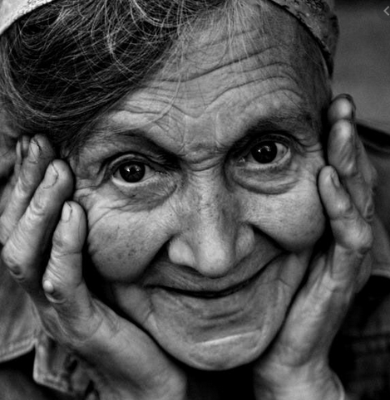  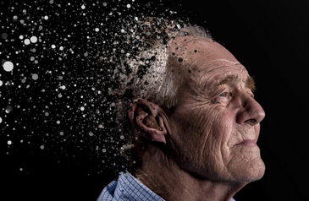  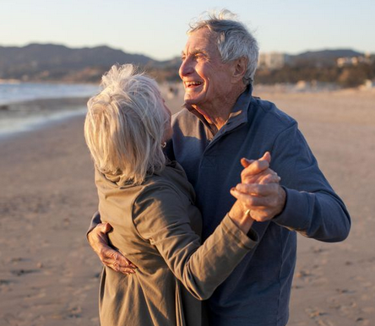  4.  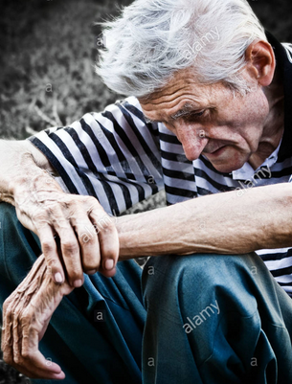  Pagal tavo paveikslo aprašymą, ar pragyventi metai našta, ar turtas?
Tikybos mokytoja Inga Rakauskienė

